Po končanem šolskem delu se je potrebno malo sprostiti in potelovaditi, zato sem zate pripravila nekaj sprostitvenih vaj.
– obleci se v udobna oblačila
– rahlo zatemniš prostor
– po želji vklopiš mirno glasbo

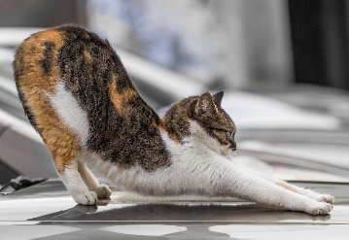1. PRETEGOVANJE:
Predstavljaš si, da si muca, ki se je pravkar prebudila. Poskušaš čimbolj oponašati prebujajočo se muco. Najprej povlečeš eno tačico in jo dobro iztegneš, nato še drugo. Tako raztegneš vse štiri tačice.
Nato počasi pretegneš vse telo. Grbiš se in se ulekneš, z užitkom se preteguješ in razpiraš tudi krempeljce.

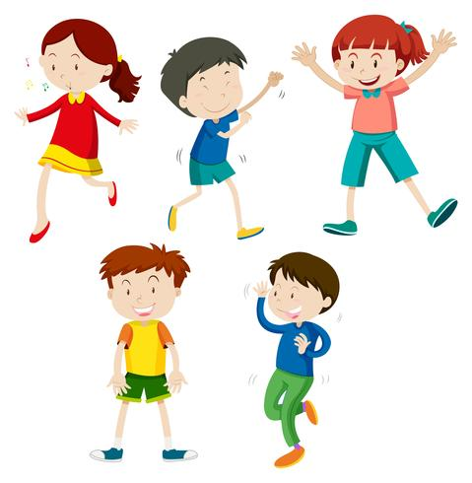2. OTRESANJE MRAVELJ:
Predstavljaš si, da po tebi leze množica drobnih, nadležnih mravljic. Znebiš se jih lahko le s temeljitim otresanjem.
Otresaš jih z rok, nog z vsega telesa, z obraza, iz hrbta.
Vendar se ob tem opravilu ne smeš dotikati z rokami, le stresaš se lahko. Ko imaš občutek, da si se otresel vseh mravljic, vajo končaš.

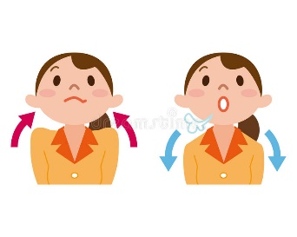3. SPROSTITVENO DIHANJE Z ODDAJANJEM GLASOV:
Vajo lahko delaš stoje ali leže.
Vdihneš skozi nos in počasi izdihneš skozi usta. Pri tem mehko izgovarjaš »šššššššššššššš«, saj to podaljša izdih in sprošča. Da ti bo šlo bolje, si lahko predstavljaš balonček, iz katerega počasi uhaja zrak.

